Atividade Aula 11
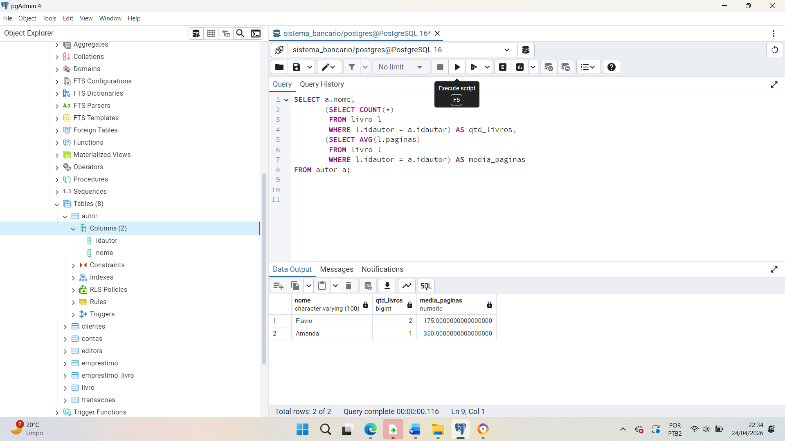

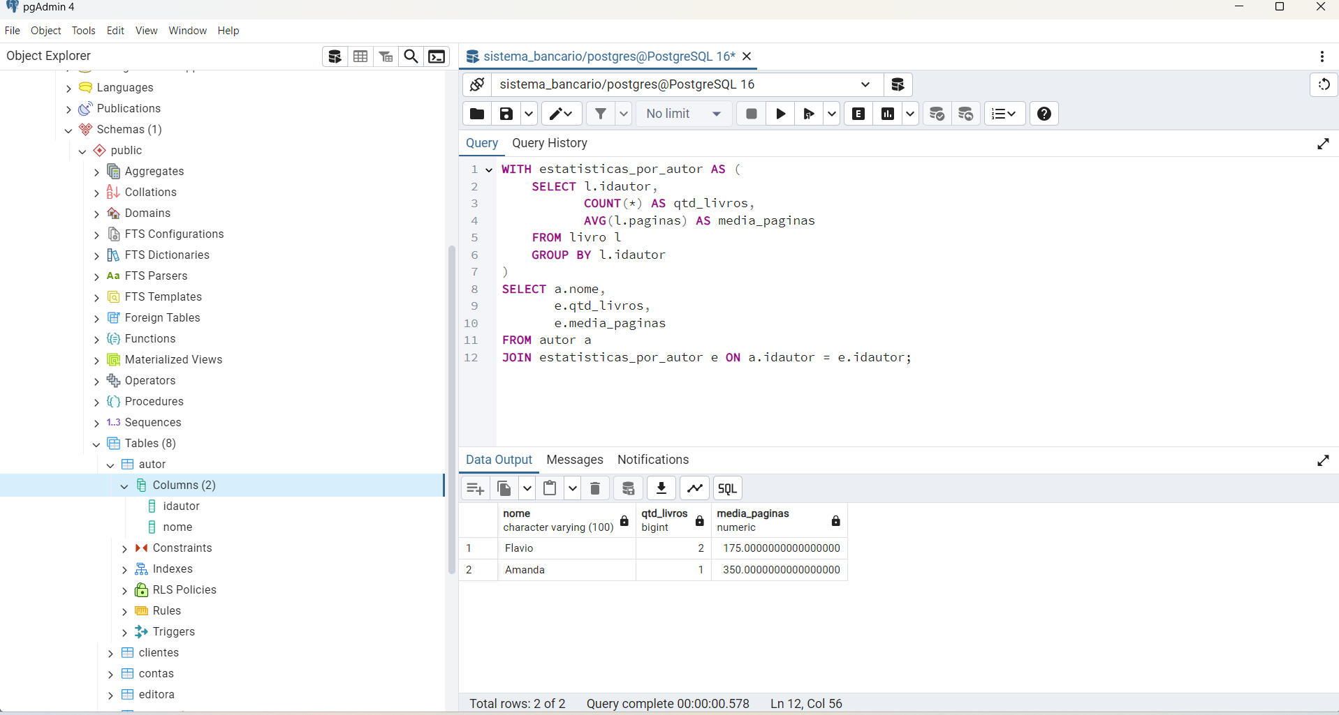

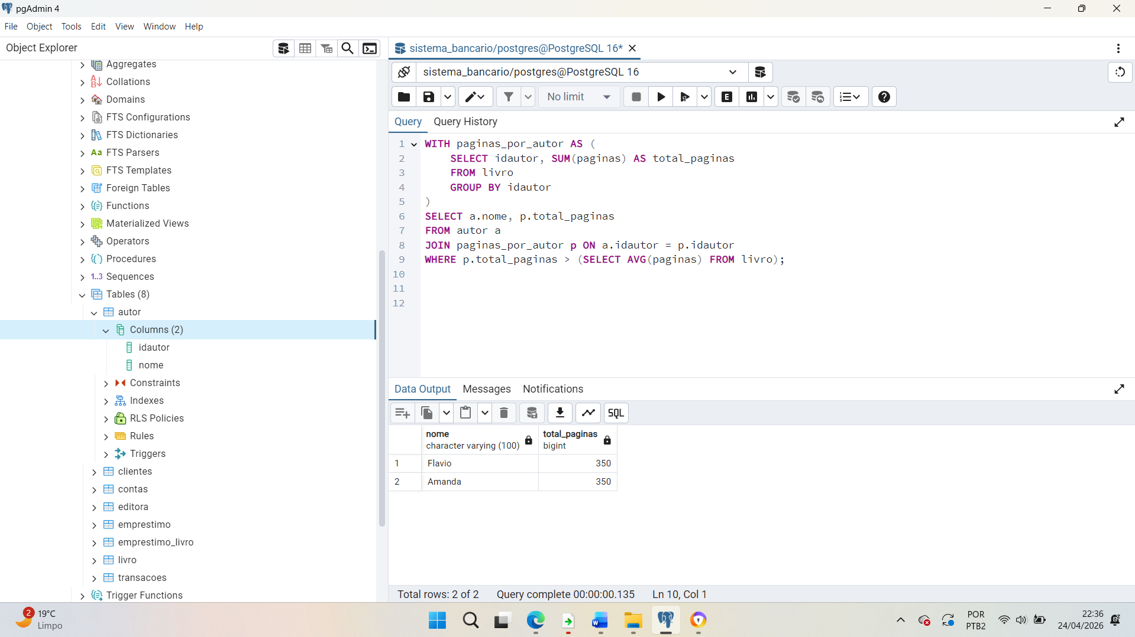
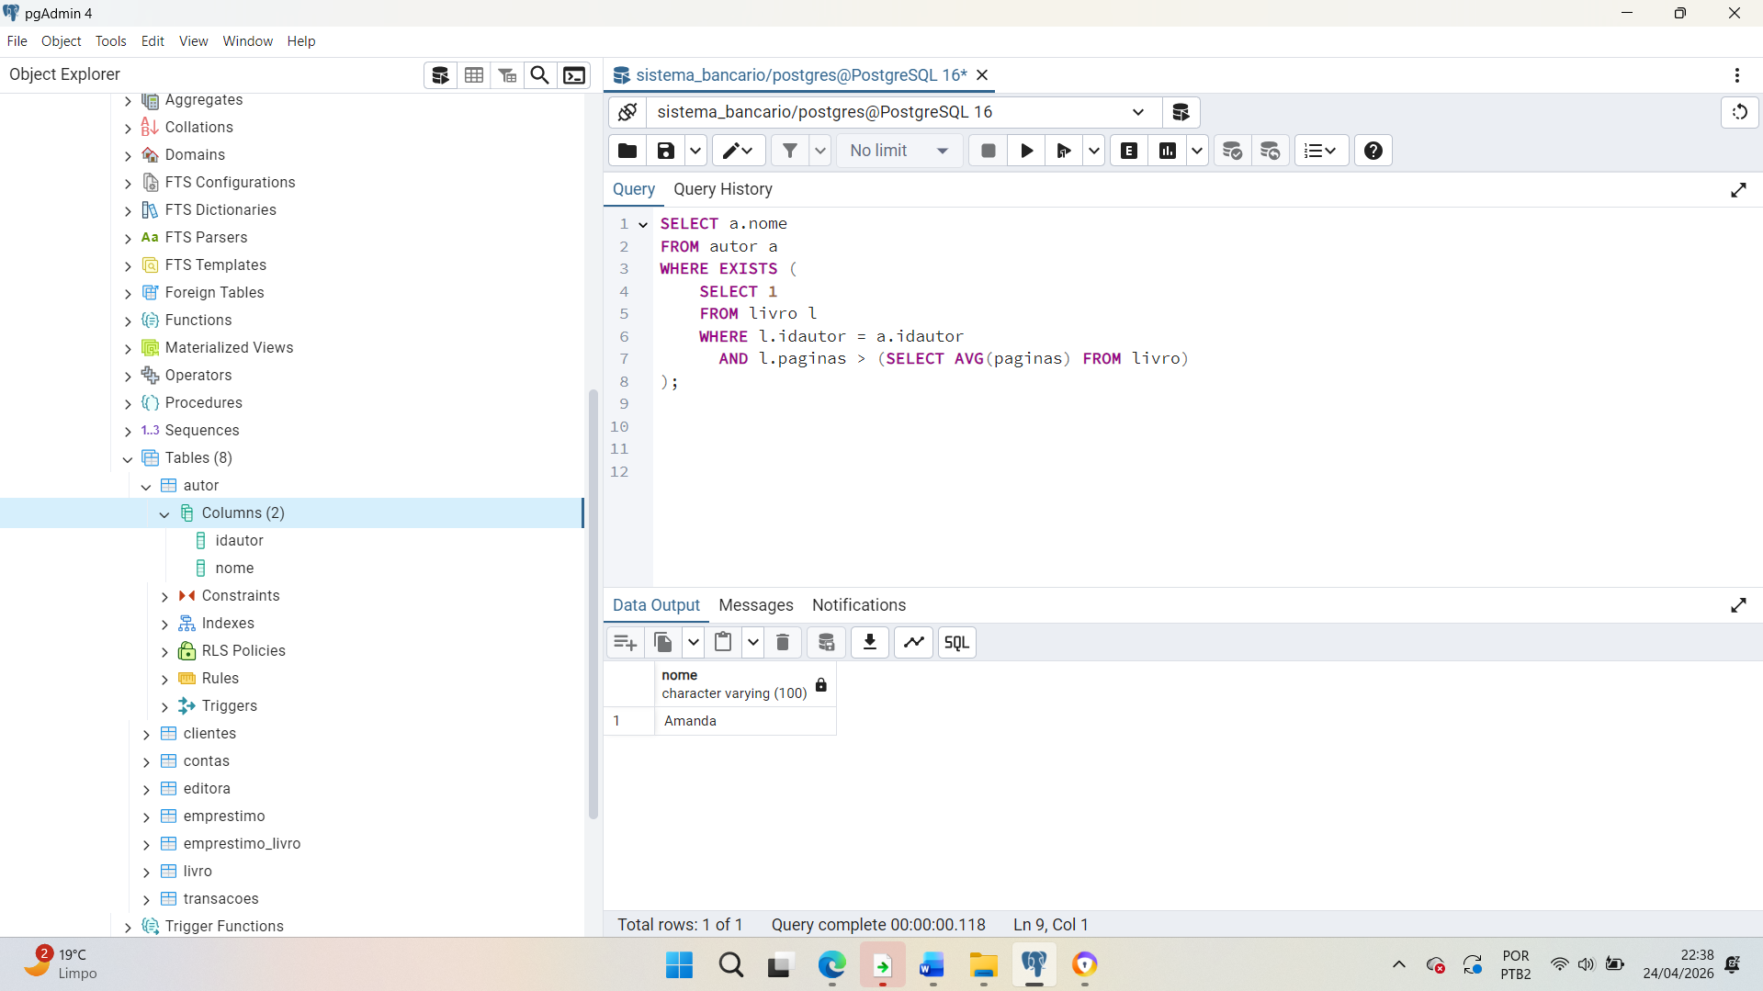

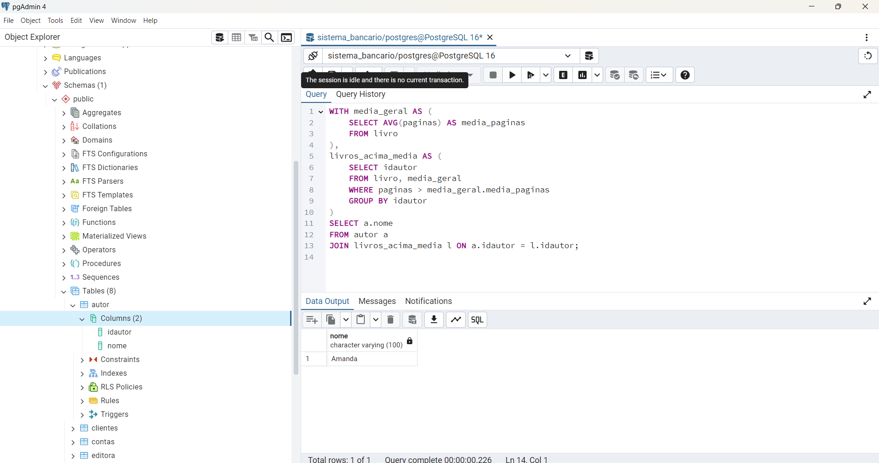

ALTER TABLE livro
ADD COLUMN paginas INTEGER;

UPDATE livro
SET paginas = 200
WHERE idlivro = 1;

UPDATE livro
SET paginas = 350
WHERE idlivro = 2;

UPDATE livro
SET paginas = 150
WHERE idlivro = 3;

UPDATE autor
SET nome = 'Flavio'
WHERE idautor = 1;

UPDATE autor
SET nome = 'Amanda'
WHERE idautor = 2;

Exercicio1

SELECT a.nome,
(SELECT COUNT(*)
FROM livro l
WHERE l.idautor = a.idautor) AS qtd_livros,
(SELECT AVG(l.paginas)
FROM livro l
WHERE l.idautor = a.idautor) AS media_paginas
FROM autor a;

WITH estatisticas_por_autor AS (
SELECT l.idautor,
COUNT(*) AS qtd_livros,
AVG(l.paginas) AS media_paginas
FROM livro l
GROUP BY l.idautor
)
SELECT a.nome,
e.qtd_livros,
e.media_paginas
FROM autor a
JOIN estatisticas_por_autor e ON a.idautor = e.idautor;

Exercício 2

WITH paginas_por_autor AS (
SELECT idautor, SUM(paginas) AS total_paginas
FROM livro
GROUP BY idautor
)
SELECT a.nome, p.total_paginas
FROM autor a
JOIN paginas_por_autor p ON a.idautor = p.idautor
WHERE p.total_paginas > (SELECT AVG(paginas) FROM livro);

Exercício 3

SELECT a.nome
FROM autor a
WHERE EXISTS (
SELECT 1
FROM livro l
WHERE l.idautor = a.idautor
AND l.paginas > (SELECT AVG(paginas) FROM livro)
);

WITH media_geral AS (
SELECT AVG(paginas) AS media_paginas
FROM livro
),
livros_acima_media AS (
SELECT idautor
FROM livro, media_geral
WHERE paginas > media_geral.media_paginas
GROUP BY idautor
)
SELECT a.nome
FROM autor a
JOIN livros_acima_media l ON a.idautor = l.idautor;

